Муниципальное общеобразовательное учреждение
Лицей №5 им. Ю. А. Гагарина Центрального района Волгограда

«Зиновий Григорьевич Колобанов - герой
Великой Отечественной войны?»
Проект по истории

Работу выполнила:
Сабанова Валентина,
ученица 8«В» класса
МОУ лицея №5
им. Ю.А. Гагарина
Работу проверила:
Степанченко И. М.,
учитель истории
МОУ лицея №5
им. Ю.А. Гагарина

Волгоград 2015
Содержание

Введение ………………………………………………………………….. | 3
1. Биография З.Г. Колобанова ……………………………………………... | 4
2. Подвиг 41 года …………………………………………………………… | 5
3. Почет и награждение героев ……………………………………………. | 9
Заключение ………………………………………………………………. | 10
Список литературы  ……………………………………………………… | 11

Введение
Актуальность. В этом году вся наша страна отмечает 70-летие Победы в Великой Отечественной войне. Не смотря на то, что мы живем во время бурных социальных и экономических перемен, каждый из нас должен задумываться о том, что сила Российского государства и процветание его граждан, во многом зависят от знания исторического прошлого. Вся история родной земли пронизана героическими подвигами наших предков, которые в смертельных схватках с врагами отстояли свободу и независимость государства. Священна память о народных героях, бессмертен подвиг советского человека, солдата и труженика в Великой Отечественной войне.
Память о Великой Отечественной войне, ставшей уже далекой историей, - это не только хроника, летопись и дневники, но это её исторические уроки, вобравшие в себя социальный опыт прошлого и устремление в настоящее и будущее. Несмотря на давность событий, потомки ветеранов войны и все россияне продолжают вспоминать героизм людей, которые отдавали свою жизнь за нашу возможность жить и радоваться миру.
Цель проекта. Показать величие и мастерство советских людей, завоевавших Победу в годы Великой Отечественной войны (на примере подвига З.Г. Колобанова).
Гипотеза проекта состоит в том, что если не сохранять в памяти и не чтить героизм людей, отстоявших независимость нашей Родины, то может не остаться заслуженного следа в истории нашего государства.
Для достижения цели были поставлены следующие задачи:
- Изучить историко-биографические факты, дающие представление о подвиге З.Г. Колобанова при обороне подступов к Ленинграду и его значение в памяти потомков;
- Проанализировать значение понятий «герой» и «героизм» с точки зрения лингвистики, общего мнения советских людей, а также современных подростков.
- Поделиться со сверстниками результатами своей работы с целью привлечения внимания к изучению и сохранению памяти о героях Великой Отечественной войны.
Этапы работы над проектом:
1. Изучение и подбор материала о З.Г. Колобанове и его подвиге;
2. Анализ значимости подвига З.Г. Колобанова во время Кингисеппско-Лужской оборонительной операции;
3. Проведение анкетирования среди учащихся 8 классов и анализ мнений современных подростков и молодого поколения Советского Союза;
4. Подготовка презентации о героическом подвиге З.Г. Колобанова
5. Защита проекта.

Биография Зиновия Григорьевича Колобанова.

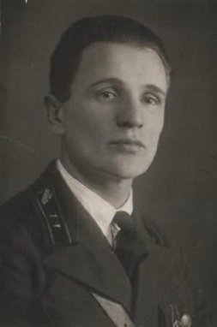
Зиновий Григорьевич Колобанов родился 25 декабря 1910, в селе Арефино Муромского уезда Владимирской губернии (ныне Вачского района Нижегородской области). В десятилетнем возрасте лишился отца, который погиб во время Гражданской войны. Мать в одиночку воспитывала троих детей. Когда дети подросли, семья переехала в село Большое Загарино. После окончания восьми классов средней школы учился в Горьковском индустриальном техникуме.
16 февраля 1933 года с третьего курса техникума был призван в ряды Рабоче-Крестьянской Красной Армии. В мае 1936 года с отличием окончил Орловское бронетанковое училище имени М. В. Фрунзе, присвоено звание лейтенанта. После окончания училища, выбрал Ленинград. Служил в Ленинградском военном округе командиром танка 3-го отдельного танкового батальона 2-й танковой бригады.
С октября 1937 по 1938 год обучался на Курсах усовершенствования командного состава, после которых служил помощником командира боепитания 210-го стрелкового полка 70-й стрелковой дивизии (23.04.1938), командиром взвода 6-й отдельной танковой бригады (31.07.1938) и затем командиром танковой роты (16.11.1938). За пять дней до начала Советско-финской войны 25 ноября 1939 года З. Г. Колобанов был назначен командиром танковой роты 1-й лёгкой танковой бригады на Карельском перешейке.
Участвовал в Советско-финской войне 1939 - 1940 годов. Прошёл от границы до Выборга, трижды горел. За прорыв линии Маннергейма Колобанов стал Героем Советского Союза (в начале марта 1940 года получил Золотую Звезду и орден Ленина) и ему присвоили внеочередное звание капитана. Но за братание его подчинённых с финскими военнослужащими после подписания Московского мирного договора от 12 марта 1940 года был лишён и звания, и награды.
Сразу после войны, 17 марта 1940 года, З. Г. Колобанов был назначен помощником командира 52-й роты танкового резерва по боевой части (1-я лёгкая танковая бригада), а ещё через пять дней переведён в Киевский военный округ (город Староконстантинов, Украинская ССР).
6 сентября 1940 года присвоено воинское звание старшего лейтенанта. Военная карьера в Киевском военном округе складывалась для З. Г. Колобанова удачно: он служил заместителем командира роты 20-го танкового полка, командиром роты 36-го отдельного учебного танкового батальона 14-й лёгкой танковой бригады, потом старшим адъютантом (начальником штаба) батальона 97-го танкового полка, а 9 мая 1941 года назначен командиром роты батальона тяжёлых танков 97-го танкового полка 49-й танковой дивизии. Участник Великой Отечественной войны с 3 июля 1941 года. Переведён на Северный фронт командиром роты тяжёлых танков КВ-1, 1-го танкового полка 1-й танковой дивизии. Вся его жизнь была подчинена военному делу.

Подвиг 41 года

8 августа 1941 года немецкая группа армий «Север» начала наступление на Ленинград. По воспоминаниям В. И. Баранова, бывшего командира первой танковой дивизии: «Шёл второй месяц войны. После непрерывных боёв под Псковом, Кингисеппом и Лугой дивизия, сдерживая натиск немцев, подошла к городу Красногвардейску (ныне Гатчина) - важнейшему узелу железнодорожных и шоссейных дорог на подступах к Ленинграду. Обстановка складывалась для нас крайне неблагополучно. Части, обороняющие рубеж на реке Луге, были отрезаны от главных сил. Другие - с тяжёлыми боями отходили к Ленинграду. Посланные из глубокого тыла резервы ещё не подошли. Фашисты наступали огромными соединениями танков, стремясь смять наши войска и с ходу захватить Красногвардейск».
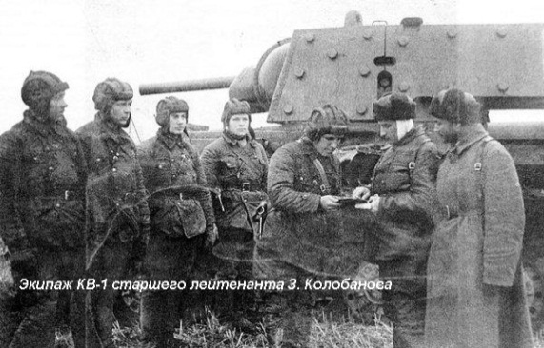
18 августа командира 3-й танковой роты 1-го танкового батальона 1-й Краснознаменной танковой дивизии старшего лейтенанта Зиновия Колобанова вызвали к командиру дивизии генералу В. И. Баранову. Показав на карте три дороги, ведущие к Красногвардейску со стороны Луги, Волосово и Кингисеппа (через Таллинское шоссе), комдив приказал: «Перекрыть их и стоять насмерть!»
В тот же день Колобанов выдвинул свою роту навстречу наступающему противнику. В роте Колобанова было пять танков КВ-1. Старший лейтенант направил два танка - лейтенанта Сергеева и младшего лейтенанта Евдокименко - на лужскую дорогу. Еще два КВ под командованием лейтенанта Ласточкина и младшего лейтенанта Дегтяря направились защищать дорогу, ведущую на Волосово. Танк самого командира роты должен был встать в засаду у дороги, соединяющей таллинское шоссе с дорогой на Мариенбург - северной окраиной Красногвардейска. В каждый танк было загружено по два боекомплекта бронебойных снарядов. Осколочно-фугасных снарядов на этот раз экипажи взяли минимальное количество.
Для своего танка КВ Колобанов определил позицию таким образом, чтобы в секторе огня был самый длинный, хорошо открытый участок дороги. Немного не доходя до птицефермы Учхоза, она поворачивала чуть ли не на 90 градусов и далее уходила к Мариенбургу. Ее пересекала еще одна, грунтовая, дорога, по которой, по всей видимости, местные жители после сенокоса вывозили с полей сено. Кругом виднелись не убранные стога, стояли они неподалеку и от выбранной Колобановым позиции. По обеим сторонам дороги, ведущей к Мариенбургу, тянулись обширные болотины.
В случае прорыва к Мариенбургу, части немецкой дивизии могли ударить в тыл советским войскам, занимавшим оборону на рубежах Красногвардейского укрепрайона, а затем, выйдя по старинным гатчинским паркам к Киевскому шоссе, почти беспрепятственно продвигаться к Ленинграду.
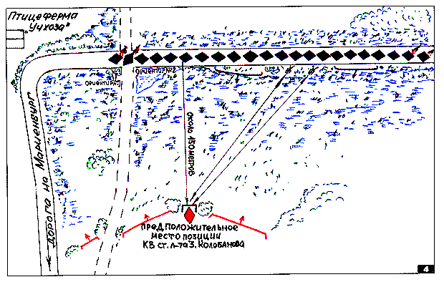
Только во втором часу 19 августа на дороге появились вражеские машины. Теперь все внимание экипажа было приковано к идущим по дороге танкам. Они шли на сокращенных дистанциях, подставляя свои левые борта почти строго под прямым углом по отношению к орудию КВ, тем самым представляя собой идеальные мишени.
Головной танк загорелся с первого выстрела. Он был уничтожен, даже не успев полностью миновать перекресток. Вторым выстрелом, прямо на перекрестке, был разбит второй танк. Образовалась пробка. Колонна сжалась, как пружина, теперь интервалы между остальными танками стали и вовсе минимальными. Колобанов приказал перенести огонь на хвост колонны, чтобы окончательно запереть ее на дороге. Противник оказался в ловушке.
Началась танковая дуэль одного КВ против восемнадцати немецких танков. На машину Колобанова обрушился целый град бронебойных снарядов. Один за другим они долбили по 25-миллиметровой броне дополнительных экранов, установленных на башне КВ. От маскировки уже не осталось и следа. Танкисты задыхались от пороховых газов и глохли от многочисленных ударов болванок о броню танка. Заряжающий, он же младший механик-водитель, красноармеец Николай Роденков работал в бешеном темпе, загоняя в казенник пушки снаряд за снарядом. Усов, не отрываясь от прицела, продолжал вести огонь по вражеской колонне.
Немцы, понимая, что попали в западню, пытались маневрировать, но снаряды КВ поражали танки один за другим. А вот многочисленные прямые попадания вражеских снарядов, не причиняли особого вреда советской машине. Сказывалось явное превосходство КВ над немецкими танками по силе огня и в толщине брони.
Таким образом, в результате экипажем старшего лейтенанта З. Г. Колобанова было подбито 22 немецких танка, а всего на счету его роты - 43 танка противника, одна легковая машина, артиллерийская батарея, до двух рот пехоты и взят в плен один мотоциклист противника. Когда бой стих на броне танка Колобанова обнаружили следы от более чем 150 попаданий немецких снарядов, один из выстрелов разбил панорамный перископ, из которого вел наблюдение за полем боя Колобанов, а другой, ударив в башню, заклинил ее, поэтому во время боя приходилось маневрировать только поворотом всего корпуса танка.

Почет и награждение героев

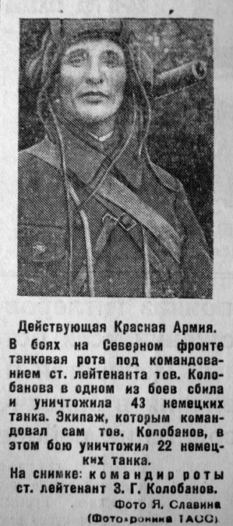
Сразу после знаменитого боя в центральной газете была напечатана статья, прославляющая подвиг роты.

А спустя чуть больше месяц об этом бое поэт Александр Гитович написал поэму «Танкист Зиновий Колобанов», датированную 26 сентября 1941 года:
Все это было так:  В молчании суровом  Стоит тяжёлый танк,  В леске замаскирован,  Враги идут толпой  Железных истуканов,  Но принимает бой  Зиновий Колобанов.  И сквозь разрывов грохот  Мир смотрит на равнину,  Где старший лейтенант  Повёл на бой машину. | Он бьёт врагов подряд,  Как богатырь былинный,  Вокруг него лежат  Подбитые машины,  Уже их двадцать две,  Как бурей разметало,  Они лежат в траве  Обломками металла…

Сразу после боя, все члены экипажа Колобанова были представлены к званию Героя Советского Союза. Однако в штабе Ленинградского фронта награды кем-то были снижены.

Наградные листы с зачёркнутым красным карандашом представлениями к званию Героя Советского Союза хранятся в ЦАМО РФ.

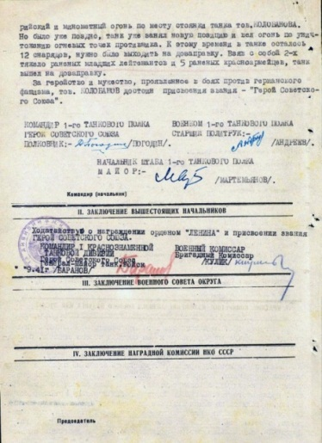
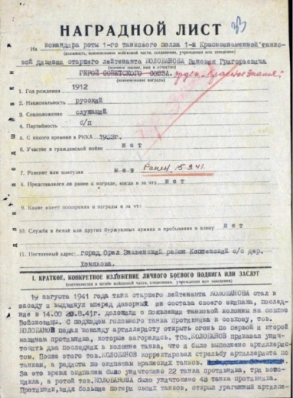
В итоге, за свой ратный подвиг 3 февраля 1942 года З.Г. Колобанов получил орден Красного Знамени. Члены экипажа: командир орудия старший сержант А. М. Усов был награждён высшим орденом СССР орденом Ленина, старший механик-водитель старшина Н. И. Никифоров - орденом Красного Знамени, стрелок-радист старший сержант П. И. Кисельков и младший механик-водитель красноармеец Н. Ф. Родников - орденом Красной Звезды.

Спустя несколько десятилетий, на месте боя экипажа Колобанова с немецкой танковой колонной, в 1981 году был установлен памятник - танк ИС-2, на памятных досках которого содержится напоминание о том, что произошло здесь в августе 1941 года.
Ни у кого не вызывает сомнения, о том, что члены экипажа в бою за Краснознаменск проявили героизм. Героизм в нашей стране всегда определялся – как особая форма человеческого поведения, которая в нравственном отношении представляет собой подвиг, а люди, совершающие подвиги, необычные по своей храбрости, доблести, самоотверженности являются героями.
Герой (отдельная личность, группа людей, иногда класс, нация) берет на себя решение исключительной по своим масштабам и трудностям задачи, возлагает на себя большую меру ответственности и обязанностей, чем предъявляется к людям в обычных условиях общепринятыми нормами поведения, преодолевает в связи с этим особые препятствия. (Толковые словари Ушакова и Ожегова).
Тогда почему же члены экипажа танка под командованием З.Г. Колобанова и сам командир не были признаны командованием фронта героями и не получили соответствующей награды? Разве командир роты не взял на себя решение исключительной по своим масштабам и трудностям задачи, не возложил на себя большую меру ответственности и обязанностей и не преодолел в связи с этим особые препятствия? Все это было. И он достойно справился с поставленной задачей.
Подобного результата в ходе одного танкового боя не удавалось достичь никому, включая хвалёных немецких танковых асов. Подвиг Зиновия Колобанова был увековечен памятником на месте боя, однако сам герой, установивший мировой рекорд так и не получил звания героя Советского Союза. Этот уникальнейший случай в истории бронетанковых войск, позднее был занесено в Книгу рекордов Гиннесса.
7 мая 2013 года в Гимназии № 209 Центрального района Санкт-Петербурга в рамках празднования Дня Победы состоялось торжественное мероприятие, посвященное занесению имени героя-танкиста Зиновия Григорьевича Колобанова в Летопись Славы Великого города в Золотую Книгу Санкт-Петербурга.
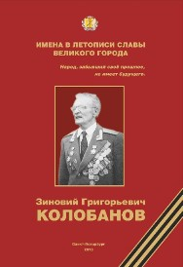
В мероприятии приняли участие учащиеся гимназии № 209 и других учебных заведений Санкт-Петербурга и Ленинградской области, представители педагогической общественности, научные и музейные работники (в том числе руководители школьных музеев), директора общеобразовательных учреждений, представители общественных кругов, ветеранских организаций и православного духовенства.

К торжественному мероприятию в честь занесения имени Зиновия Колобанова в Золотую Книгу был выпущен памятный буклет, посвящённый легендарному герою-танкисту. Таким образом, современное поколение старается сохранить и увековечить память о героях Великой Отечественной войны.
В результате проведенного исследования нами была подготовлена презентация о героическом подвиге З.Г. Колобанова с целью привлечения внимания к изучению и сохранению памяти о героизме роты Колобанова.

В рамках решения третьей задачи данного проекта среди учащихся 8-х классов Лицея № 5 города Волгограда было проведено анкетирование (анкета представлена в Приложении 1), с целью определить их отношение к подвигу Колобанова. Всем учащимся было предложено ответить на вопросы: считают ли они З.Г. Колобанова героем и согласны ли они с решением штаба Ленинградского фронта о понижении наград участникам сражения. Полученные данные представлены в виде круговой диаграммы. В анкетировании приняли участие 68 человек, из них 56 человек считают командира танка КВ З.Г. Колобанова героем, а 52 из них – не согласны с решением штаба Ленинградского фронта.

Заключение

За годы войны тысячи ее участников были удостоены звания Героя Советского Союза, впрочем, были и те, чьи подвиги так и не были оценены по достоинству.
История подвига Зиновия Колобанова показывает, что во время Великой Отечественной войны были командиры, не уступавшие самым лучшим немецким асам, и были образцы оружия, которые превосходили немецкие аналоги. Но техника, даже самая лучшая, эффективна только тогда, когда ей управляет грамотный профессионал. Командир роты старший лейтенант Зиновий Колобанов именно таким профессионалом и был. Стратегический план и опыт командира роты Колобанова позволили надолго задержать наступление противника на Ленинград.
Несмотря на то, что это был героический и, пожалуй, беспрецедентный в истории войны бой - бой, сыгравший важнейшую роль в эпопее обороны Ленинграда, все его герои были недооценены руководством Ленинградского фронта. Подполковник Зиновий Колобанов умер в 1994 году, но ветеранские организации, общественники, историки и просто не равнодушные люди по сей день предпринимают попытки добиться от властей присвоения ему звания Героя России (посмертно). Вот уже более двадцати лет его боевой друг - Владимир Мельников, член экипажа прославленной роты - ведет борьбу с Министерством обороны, призывая восстановить справедливость.
Как показало проведенное нами анкетирование, современные подростки готовы продолжить это благое дело, которое позволит увековечить память о подвиге, не имеющего аналогов в истории Великой Отечественной Войны.
То, что совершил командир танковой роты Зиновий Григорьевич Колобанов сродни подвигам Александра Покрышкина и Ивана Кожедуба, Николая Гастелло и Виктора Талалихина, Алексея Маресьева и Александра Матросова и других легендарных личностей, чьи имена стали символами мужества и беззаветной любви к Родине.
Список литературы

"Герой без звезды". Документальный фильм про Зиновия Колобанова, http://www.5-tv.ru/programs/broadcast/503626/;

«День победы в гимназии № 209, посвященный русскому герою-танкисту Зиновию Колобанову». Буклет о З.Г. Колобанове, 2013;
- «На ближних подступах к Ленинграду». Лениздат, 1986 Составители: И.Г.Любецкий, Н.А.Прохоров;
- Базуев Д. "Ленинградская Прохоровка" статья в газете "Санкт-Петрбургские ведомости" за 6 мая 2011 года;

Барятинский М. Б. «Советские танковые асы». - М.: Яуза, Эксмо, 2008
- Справочная система Википедия – Интернет ресурс: https://ru.wikipedia.org/wiki/%CA%EE%EB%EE%E1%E0%ED%EE%E2,_%C7%E8%ED%EE%E2%E8%E9_%C3%F0%E8%E3%EE%F0%FC%E5%E2%E8%F7;

Толковый словарь Ожегова - (Ожегов С.И., Шведова Н.Ю. Толковый словарь русского языка. 1949-1992);

Толковый словарь русского языка: В 4 т. / Под ред. Д. Н. Ушакова. - М.: Советская энциклопедия; ОГИЗ; Государственное издательство иностранных и национальных словарей, 1947-1948. (2-е издание).

Приложение 1
Анкета
Подвиг З.Г. Колобанова 19 августа 1941 года считаю героическим | С решением штаба Ленинградского фронта о понижении званий членам экипажа З.Г. Колобанова соглас(на)ен
ДА НЕТ | ДА НЕТ

